Московские спасатели на воде подвели итоги работы в первом квартале 2025 года

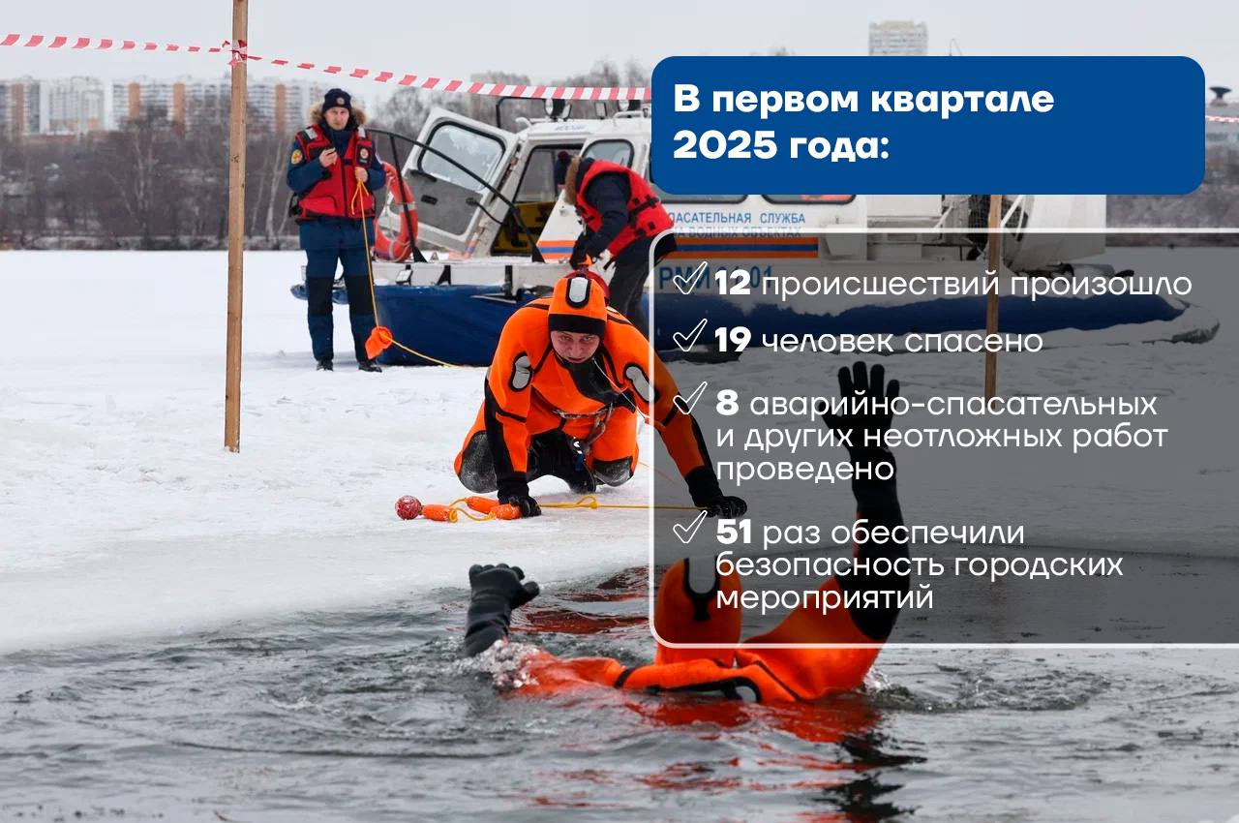

Московская городская поисково-спасательная служба на водных объектах является подведомственным учреждением Департамента по делам гражданской обороны, чрезвычайным ситуациям и пожарной безопасности города Москвы. Безопасность на водных объектах города обеспечивается силами 25 поисково-спасательных станций и одной пожарно-спасательной станцией.

100% акватории Москвы-реки, Химкинского водохранилища и нескольких крупных внутренних водоёмов города находятся под постоянным контролем Службы. Задачи, стоящие перед Службой, остаются неизменными ещё с XIX века, когда в Москве были созданы первые спасательные приюты:

- предупреждение происшествий

- спасение утопающих

- оказание первой помощи пострадавшим на водоёмах

Выше делимся итогами работы Службы в первом квартале 2025 года

Полная версия статьи на сайте mos.ru: <https://www.mos.ru/news/item/152415073/>